МИНИСТЕРСТВО НАУКИ И ВЫСШЕГО ОБРАЗОВАНИЯ РОССИЙСКОЙ ФЕДЕРАЦИИ
ФЕДЕРАЛЬНОЕ ГОСУДАРСТВЕННОЕ БЮДЖЕТНОЕ ОБРАЗОВАТЕЛЬНОЕ УЧРЕЖДЕНИЕ ВЫСШЕГО ОБРАЗОВАНИЯ
«МОСКОВСКИЙ АВИАЦИОННЫЙ ИНСТИТУТ
(национальный исследовательский университет)»

Институт №3 «Системы управления, информатика и электроэнергетика»
Кафедра № 304 «Вычислительные машины, системы и сети»
Языки описания аппаратуры
Отчёт по лабораторной работе № 1
«Работа с симулятором»
Вариант № 7
Выполнил студент группы М3О-307БВ-24
Ильин С.А.
Проверил:
Ратников М.О.
Москва 2026 г.

Оглавление

Теория

Цель работы
Освоить работу с симулятором: описать цифровой узел на языке SystemVerilog и проверить его работу с помощью тестбенча.

Двоично-десятичный счётчик
В двоично-десятичном (BCD) коде каждая десятичная цифра кодируется отдельной тетрадой из 4 бит (0000–1001). Счётчик 0..99 состоит из двух тетрад: единиц и десятков. По фронту синхросигнала единицы увеличиваются на 1; после 9 они обнуляются и дают перенос в десятки; после 99 счётчик переходит в 00.

Задание
Вариант № 7. Разработать на языке SystemVerilog двоично-десятичный счётчик в диапазоне 0..99 и протестировать его работу с использованием оператора задержки или синхросигнала.

Ход работы

Код модуля (bcd_counter.sv)
Счётчик имеет вход синхросигнала clk, вход синхронного сброса rstN (активный уровень – 0) и два 4-разрядных выхода: единицы outp_ones и десятки outp_tens.
`timescale 1ns/1ps

// Двоично-десятичный (BCD) счетчик в диапазоне 0..99.
// Каждая десятичная цифра хранится в отдельной 4-битной тетраде.
// Сброс синхронный, активный уровень - 0.
module bcd_counter
#(
parameter p_max_digit = 4'd9 // максимальное значение одной десятичной цифры
)
(
input clk,
input rstN,
output logic [3:0] outp_ones, // единицы
output logic [3:0] outp_tens // десятки
);

logic [3:0] ones;
logic [3:0] tens;

assign outp_ones = ones;
assign outp_tens = tens;

always_ff @ (posedge clk)
if (!rstN)
begin
ones <= '0;
tens <= '0;
end
else
begin
if (ones == p_max_digit)
begin
ones <= '0;
if (tens == p_max_digit)
begin
tens <= '0; // 99 -> 00
end
else
begin
tens <= tens + 1'b1; // перенос в десятки
end
end
else
begin
ones <= ones + 1'b1;
end
end

endmodule: bcd_counter

Код тестбенча (bcd_counter_tb.sv)
Тестбенч формирует синхросигнал с периодом 10 нс, в течение первых 20 нс удерживает сброс, затем даёт счётчику отработать чуть более 100 тактов. На каждом такте значение счётчика выводится на экран, временная диаграмма сохраняется в файл bcd_counter.vcd.
`timescale 1ns/1ps

// Тестбенч для BCD-счетчика 0..99.
module bcd_counter_tb();

logic clk;
logic rstN;
logic [3:0] ones;
logic [3:0] tens;

bcd_counter DUT
(
.clk(clk),
.rstN(rstN),
.outp_ones(ones),
.outp_tens(tens)
);

// генерация такта с периодом 10 нс
always #5 clk = ~clk;

// вывод значения счетчика на каждом такте
always @ (posedge clk)
$display("t=%0d ns BCD = %4b_%4b -> %0d%0d", $time, tens, ones, tens, ones);

initial
begin
$dumpfile("bcd_counter.vcd");
$dumpvars(0, bcd_counter_tb);

clk = 1'b0;
rstN = 1'b0; // сброс
#20;
rstN = 1'b1; // запуск счета
#1050; // чуть больше 100 тактов, чтобы увидеть переход 99 -> 00
$finish;
end

endmodule: bcd_counter_tb

Запуск моделирования
Моделирование выполнено в симуляторе Icarus Verilog 13.0:
iverilog -g2012 -o bcd_sim bcd_counter.sv bcd_counter_tb.sv
vvp bcd_sim

Результат моделирования
Фрагмент вывода симулятора:
VCD info: dumpfile bcd_counter.vcd opened for output.
t=5 ns BCD = xxxx_xxxx -> xx
t=15 ns BCD = 0000_0000 -> 00
t=25 ns BCD = 0000_0000 -> 00
t=35 ns BCD = 0000_0001 -> 01
t=45 ns BCD = 0000_0010 -> 02
t=55 ns BCD = 0000_0011 -> 03
t=65 ns BCD = 0000_0100 -> 04
t=75 ns BCD = 0000_0101 -> 05
t=85 ns BCD = 0000_0110 -> 06
t=95 ns BCD = 0000_0111 -> 07
t=105 ns BCD = 0000_1000 -> 08
t=115 ns BCD = 0000_1001 -> 09
t=125 ns BCD = 0001_0000 -> 10
...
t=995 ns BCD = 1001_0111 -> 97
t=1005 ns BCD = 1001_1000 -> 98
t=1015 ns BCD = 1001_1001 -> 99
t=1025 ns BCD = 0000_0000 -> 00
t=1035 ns BCD = 0000_0001 -> 01
t=1045 ns BCD = 0000_0010 -> 02
t=1055 ns BCD = 0000_0011 -> 03
t=1065 ns BCD = 0000_0100 -> 04
bcd_counter_tb.sv:36: $finish called at 1070000 (1ps)

Временные диаграммы работы счётчика приведены на рис. 1 и 2.
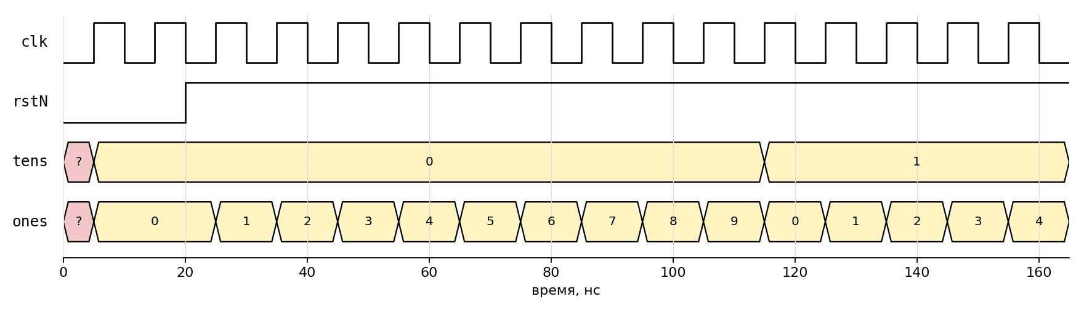
Рис. 1. Сброс и начало счёта, переход 09 → 10
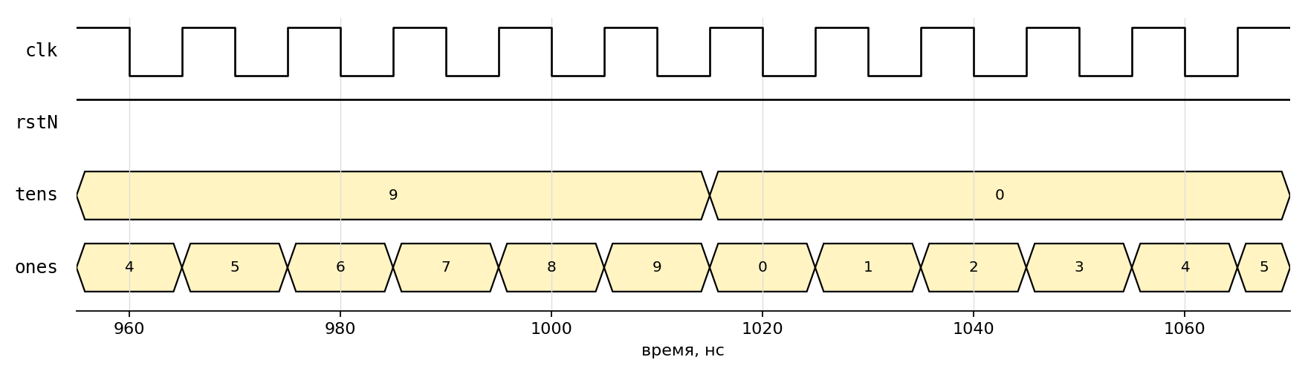
Рис. 2. Переход 99 → 00

Вывод
В ходе работы на языке SystemVerilog разработан двоично-десятичный счётчик в диапазоне 0..99 и тестбенч для него. Моделирование в Icarus Verilog показало, что после сброса счётчик устанавливается в 00, на каждом такте увеличивается на 1, при переходе единиц через 9 формирует перенос в десятки, а после 99 возвращается в 00. Счётчик работает в соответствии с заданием.

Список используемой литературы
1. Элементы и узлы ЭВМ. Лекции 6–8. Языки описания аппаратуры.

